СОБРАНИЕ
МАРКСОВСКОГО МУНИЦИПАЛЬНОГО РАЙОНА
САРАТОВСКОЙ ОБЛАСТИ

РЕШЕНИЕ

от 29.10.2019 года №52/374
О внесении изменений в решение муниципального Собрания Марксовского муниципального образования Саратовской области от 02.10.2003 г. №34/219 «О флаге и гербе Марксовского муниципального образования Саратовской области и внесении изменений и дополнений в Устав муниципального образования»

В соответствии с Федеральным законом от 6 октября 2003 года № 131-ФЗ «Об общих принципах организации местного самоуправления в Российской Федерации», руководствуясь Уставом Марксовского муниципального района, Собрание Марксовского муниципального района Саратовской области

РЕШИЛО:

1. Внести в решение муниципального Собрания Марксовского муниципального образования Саратовской области от 02.10.2003 г. №34/219 «О флаге и гербе Марксовского муниципального образования Саратовской области и внесении изменений и дополнений в Устав муниципального образования» изменения следующего содержания:
1.1. Наименование изложить в следующей редакции «О флаге и гербе Марксовского муниципального района Саратовской области».
1.2. Пункт 1 признать утратившим силу.
1.3. Пункт 2 изложить в следующей редакции «2. Утвердить Положение о флаге и гербе Марксовского муниципального района Саратовской области согласно приложению №1».
1.4. Пункт 3 изложить в следующей редакции «3. Утвердить рисунок флага Марксовского муниципального района Саратовской области согласно приложению №2.».
1.5. Пункт 4 изложить в следующей редакции «4. Направить необходимый пакет документов в Геральдический совет при Президенте Российской Федерации для внесения флага Марксовского муниципального района Саратовской области в Государственный геральдический регистр Российской Федерации».
1.6. Пункты 2-5 считать пунктами 1-4 соответственно.
1.7. В приложении № 1:
1.7.1. По всему тексту приложения слова «Марксовского муниципального образования», «Собрания Марксовского муниципального образования» заменить словами «Марксовского муниципального района», «Собрания Марксовского муниципального района» соответственно.
1.7.2. Пункт 1.2. раздела 1 изложить в следующей редакции «1.2. Положение о гербе и флаге Марксовского муниципального района Саратовской области, оригиналы изображений герба и флага Марксовского муниципального района Саратовской области хранятся в администрации Марксовского муниципального района Саратовской области и доступны для ознакомления всем заинтересованным лицам».
1.7.3. Пункт 3.1. раздела 3 изложить в следующей редакции «3.1. Флаг Марксовского муниципального района Саратовской области выполнен в соответствии с композицией, расцветкой и геральдическим содержанием утвержденного герба и является официальным символом Марксовского муниципального района Саратовской области.
Описание флага: Флаг представляет собой прямоугольное полотнище с отношением ширины к длине 2:3, состоящий из трех горизонтальных волнистых полос, сверху вниз: зеленого цвета, шириной 2/3 ширины полотнища; белого цвета, шириной 1/12 ширины полотнища; синего (или голубого) цвета, шириной 1/4 ширины полотнища; в центре зеленой полосы изображен летящий к древку с распростертыми крыльями дикий белый гусь, с глазами, клювом и лапами красного цвета, держащий в клюве серебряный два переплетенных стебля травы вайды с четырехлепестковыми цветами желтого цвета. Поворот геральдически вправо, упоминаемый в описании, соответствует повороту влево от зрителя.
Зеленый цвет - символ надежды, изобилия, возрождения, жизненных сил, красоты природы района.
На зеленом фоне – дикий гусь, несущий в клюве растение – вайду, как элемент герба муниципального района, утвержденный государственной геральдической комиссией в 2003 году за №866.
Синий цвет – символ рек Волги и Караман, протекающих через территорию и сыгравших большую роль в становлении и развитии района.
Серебро – символ чистоты, совершенства, мира и взаимопонимания.».
1.8. Приложение № 2 изложить в новой редакции согласно приложению.
2. Настоящее решение вступает в силу со дня его официального опубликования.
3. Настоящее решение опубликовать в газете МУП ЕРМ СМИ «Воложка» и разместить на официальном сайте Марксовского муниципального района.

Секретарь Собрания
Марксовского муниципального района В.А. Есин

Глава Марксовского
муниципального района Д.Н. Романов

ПРИЛОЖЕНИЕ
к решению Собрания
Марксовского муниципального района
от 29.10.2019 г. № 52/374

МНОГОЦВЕТНЫЙ РИСУНОК ФЛАГА
МАРКСОВСКОГО МУНИЦИПАЛЬНОГО РАЙОНА
САРАТОВСКОЙ ОБЛАСТИ
(лицевая сторона)
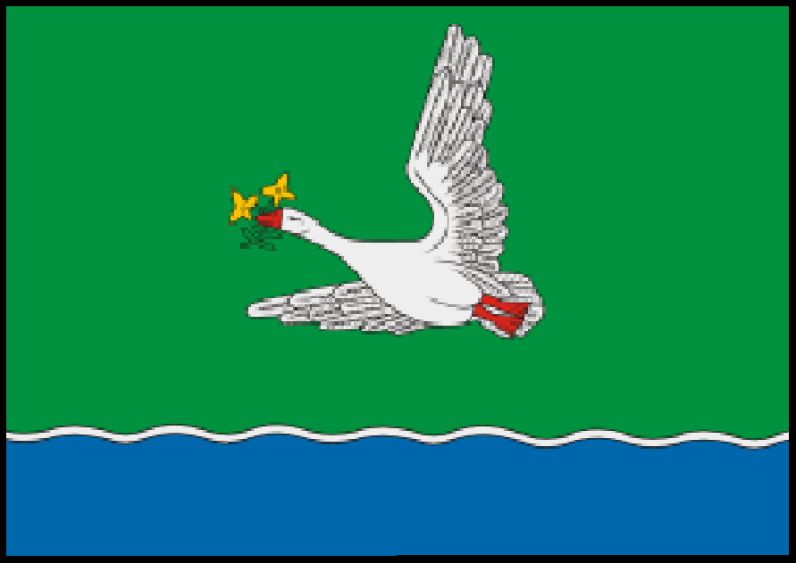

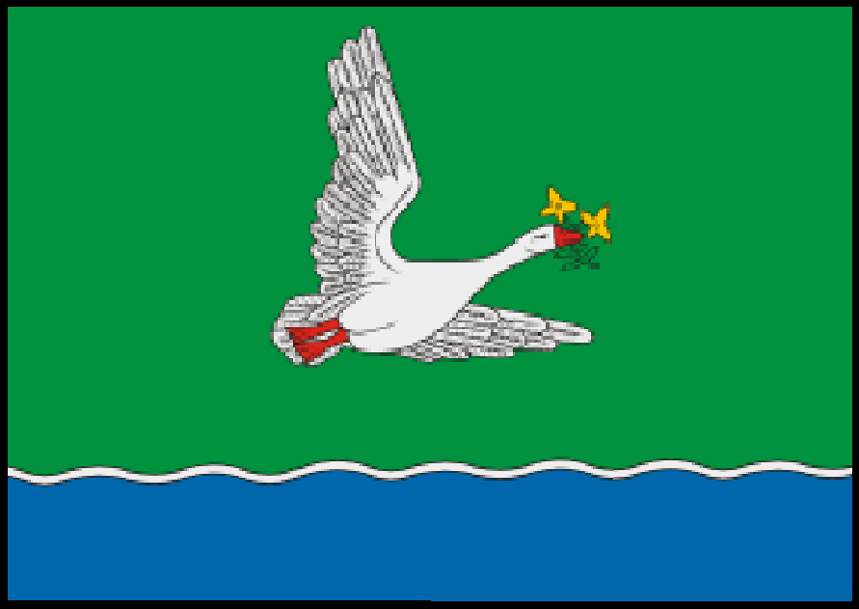
(оборотная сторона)

Секретарь муниципального Собрания
Марксовского муниципального района В.А.Есин

